APATZINGAN

CORTE DE CAJA

MES DE DICIEMBRE 2025
INGRESOS: $1,083,676.64 EGRESOS: $135,454.00 TOTAL: $948,222.64 DIFERENCIAS: -$569.49
DECLARADO: $948,286.00 VENTAS: $650,275.64 VENTAS A CREDITO: $525,083.00 COBRANZA: $433,401.00
DIAS DE LA SEMANA
LUNES
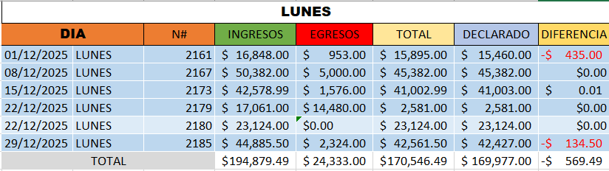
MARTES
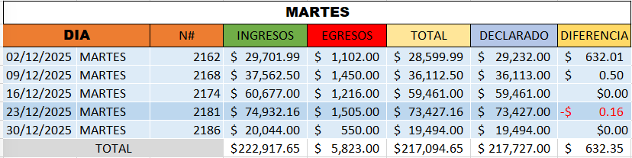
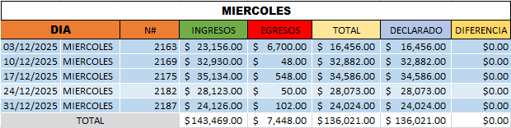
MIERCOLES

JUEVES
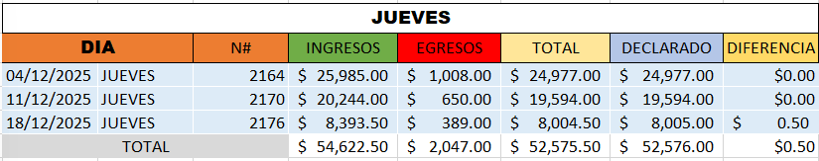
VIERNES
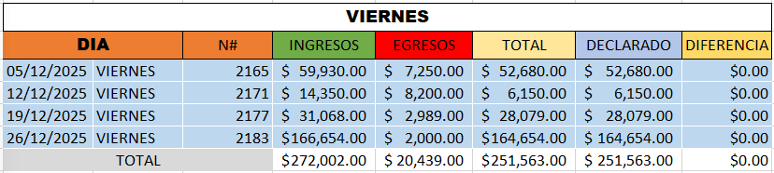
SABADO
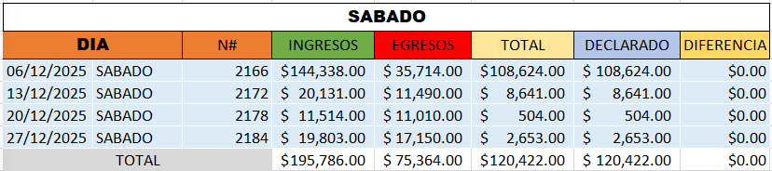

TOTALES DE LOS DIAS
VENTAS DEL LUNES
INGRESOS: $194,879.49 EGRESOS: $24,333.00 TOTAL: $170,546.49 DECLARADO: $169,977.00
DIFERENCIA: -$569.49

VENTAS DEL MARTES
INGRESOS: $222,917.65 EGRESOS: $5,823.00 TOTAL: $217,094.65 DECLARADO: $217,727.00
DIFERENCIA: $632.35

VENTAS DEL MIERCOLES
INGRESOS: $143,469.00 EGRESOS: $7,448.00 TOTAL: $136,021.00 DECLARADO: $136,021.00
DIFERENCIA: $0.00

VENTAS DEL JUEVES
INGRESOS: $54,622.50 EGRESOS: $2,047.00 TOTAL: $52,575.50 DECLARADO: $52,576.00
DIFERENCIA: $0.50

VENTAS DEL VIERNES
INGRESOS: $272,002.00 EGRESOS: $20,439.00 TOTAL: $251,563.00 DECLARADO: $251,563.00
DIFERENCIA: $0.00

VENTAS DEL SABADO
INGRESOS: $195,786.00 EGRESOS: $75,364.00 TOTAL: $120,422.00 DECLARADO: $120,422.00
DIFERENCIA: $0.00

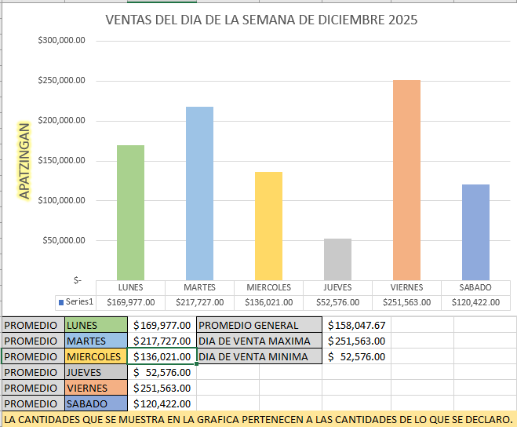

- PROMEDIO GENERAL: $158,047.67

- DIA DE VENTA MAXIMA DEL MES: $251,563.00

- DIA DE VENTA MINIMA: $52,576.00

KILEADO
PRODUCTOS QUE MÁS SE REPITEN:
Producto | Repeticiones
GATIMAR (incluyendo variantes de 15kg) | 8 veces
PRO-START | 4 veces
LAYINA | 3 veces
KEY CAN | 3 veces

PRODUCTOS QUE MENOS SE REPITEN:
Descripción del Producto | Veces que se repite
PRO-FLOCK | 2
TEMPLE | 1
CODOR REPRODUCTINA | 1
PINGO CACHORRO 20KILOS | 1
CONEJINA NATURE | 1
CAJA DE CLAVOS (250 PIEZAS) | 1
PET MASTER | 1
1B. SEMILLAS DE GIRASOL | 1
NUCLEOS | 1
DESARROLLO 3.5 | 1
INICIARINA | 1
PET MASTER ADULTO | 1

OBSERVACION: SIN NINGUNA OBSERVACION

TRASPASOS

CANTIDAD DE TRASPASOS RECIBIDOS: NUEVA ITALAI: 12 SAN SIMON: 4
CANTIDAD DE TRASPASOS ENVIADOS: NUEVA ITALAI: 29 SAN SIMON: 3

OBSERVACION:
PEDIDO:2 "JORJE RAMIREZ"
06/12/2025 | 0771 | GRANOS SELECTOS 20KG | 20
 |  | CASTA BRAVA 20KG | 20
 |  | PRO-WIN | 5
 |  | PRO-STAR 25KG | 10
 |  | PELEA REPRODUCTINA 25KG | 5
 |  | BLACK MAMBA 25KG | 9
 |  | CASTA BRAVA 5KG | 20
PEDIDO:3 "EL GANADERO"
06/12/2025 | 0772 | CAVALLETI | 3
 |  | CASTA BRAVA 20KG | 4
 |  | GRANOS SELECTOS 20KG | 2
 |  | CASTA BRAVA 5KG | 5
 |  | NUCLEOS | 2
 |  | OMOLENE 400 | 2
PEDIDO:4 "VICTOR"
06/12/2025 | 0773 | CAVALLETI | 3
 |  | OMOLIN | 20
 |  | NUCLEOS | 3
 |  | PRO-WIN | 3
 |  | GRANOS SELECTOS 20KG | 4
 |  | CAJAS DE TRASPORTE | 20
 |  | CAJAS DE DESCANSO | 30
 |  | BLACK MAMBA (NUEVA ITALIA) | 5

09/12/2025 | VPC | Ajuste san simón
ROSY |  | ENGORDA 5.5 (TRASPASO 65) | 112B
 |  | AGREGAR:
 |  | ENGORDA 5.5 (2504 SPR) | 112B
11/12/2025 | VPC | Ajuste
CECILIA V. |  | AGREGAR:
 |  | BEBEDEROS 1 LT | 9
 |  | SALIDA:
 |  | BEBEDERO 1/2 LT= Ø

18/12/2025 | VPC | AGREGAR:
CECILIA V. |  | KEBUENO AVES ENGORDA | 1
 |  | DAR DE BAJA:
 |  | KEBUENO AVES POSTURA | 1
19/12/2025 | SALIDA. VPC | TRAPASO N° 0078
CECILIA V. |  | ENGORDA 5.5 32% | 40
 |  | (NO LLEGO A Apatzingán)

30/12/2025 | VPC | AGREGAR:
CECILIA V. |  | WORMEX 100 TAB | 12
 |  | "VAPEC"

Corrección de cortes del sistema en

Apatzingán

Mes de Diciembre del 2025.
- 01/12/2025
La diferencia que hay en el sistema con un total de -$435, no fue registrado un TICKET DE VENTAS.
Dando la cantidad faltante de -$435.

- 29/12/2025
La diferencia que hay en el sistema con un total de -$134.50, no fue registrado un TICKET DE VENTAS.
Dando la cantidad faltante de -$134.50.

